滁州技师学院值班记录操作手册
Pc端：
- 在浏览器中输入网址http://oa.ahczjsxy.com打开学校办公系统平台，输入用户名密码进入系统；
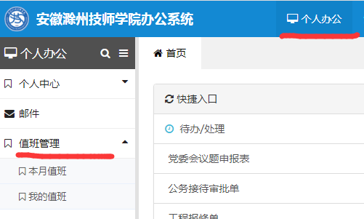
- 点击“个人办公”菜单后，点开左侧菜单栏第三个菜单“值班管理”，点击“我的值班”即可查阅自己有无值班，如果有值班，可以在右侧查阅当天值班情况，点击最后面的“操作”菜单，在下拉中点击“编辑”即可在对应值班记录中编辑个人值班记录，只有当天值班人员才可以编辑值班记录，非值班人员无法编辑，同时只支持当天值班当天填写值班记录，无法补填写；
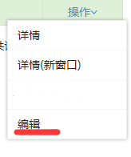
- 调班申请，如值班人员有特殊情况当天无法值班，可以申请调班，在申请调班的时候，原则上要申请人找好调班人员，并与调班人员换班，调班申请填写后，提交办公室主任审批。
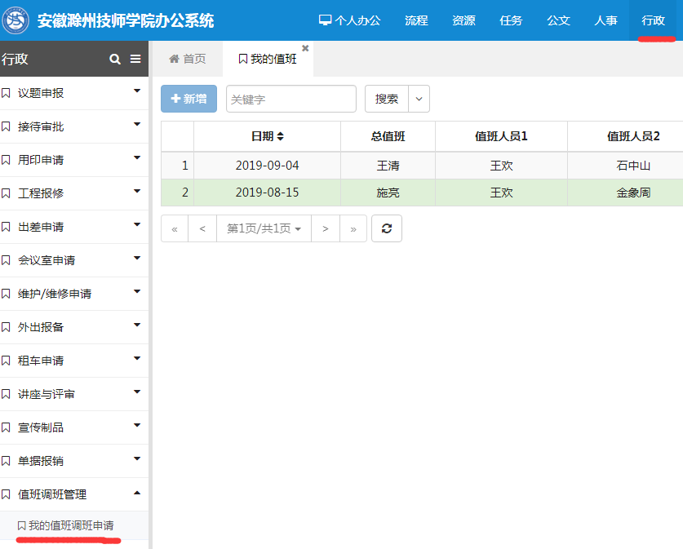
Wap（手机）端
- 安徽滁州技师学院微信公众号，学校概况菜单的办公系统子菜单进入学校OA，点击下方应用菜单，在行政子菜单中，可以看见值班记录表和调班申请表两个菜单；
- 点击值班记录表，可以查阅本月值班和我的值班，点击我的值班，可以查阅本人值班情况，点击当天值班信息，弹出窗口中选择编辑，可以编辑值班记录，具体方法和pc编辑方法一致；
- 在行政中点击调班申请，可以点击最下方新增值班调班菜单直接提交调班申请，审批后，完成调班。

